Участие и наличие победителей или призеров конкурсов, смотров спортивных соревнований, выставок творческих работ с указанием мероприятий рейтинг успешности (грамоты, дипломы, сертификаты и т.д.) 2020-2024 г
Достижения педагогов МАДОУ детского сада «Теремок»

№ | Название мероприятия | Уровень конкурса | Результаты участия
Муниципальный уровень
Достижения воспитателя Саая Шенне Дадар-оооловны
1 | Всероссийский конкурс педагогического мастерства «Воспитатель года – 2023» среди педагогов дошкольных образовательных учреждений  города Ак-Довурак | МУ Номинация  «Педагог – новатор»-2023 г | 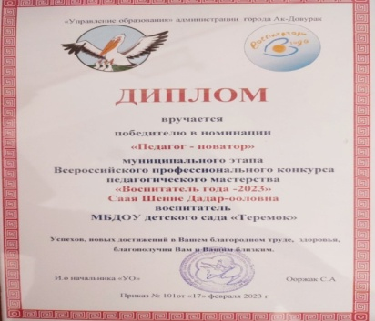
 | «Шагаанын сузуктери деп Этнокультурлуг диктант» | Сертификат балл 55  13.02.2024 | 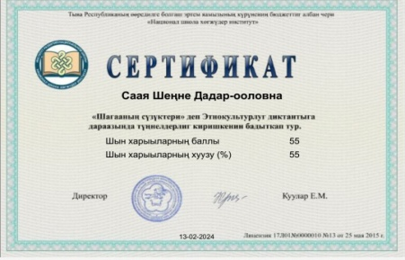
 | Большой этнографический диктант | Сертификат балл 77  2023 | 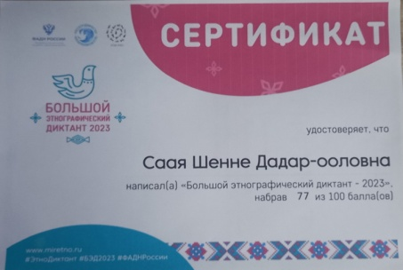
Достижения воспитателя Саая Шончалай Антоновны
2 | Смотр-конкурс На лучшую авторскую разработку дидактической игры и пособий по речевому развитию детей дошкольного возраста» среди педагогов-стажистов детских садов г.Ак-Довурак | МУ, 2 место, ПРИКАЗ от «19» декабря 2022 г. №391 | 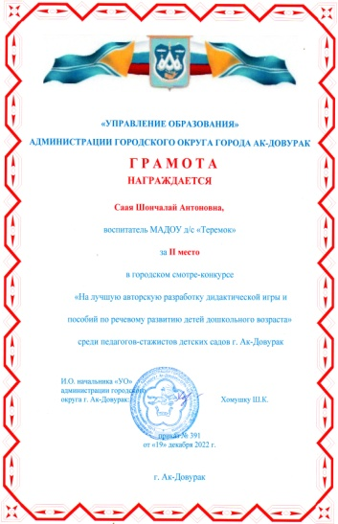
Достижения воспитателя Падан Светланы Салчаковны
3 | Муниципальный конкурс профессионального мастерства «Учитель родного языка и литературы» в номинации «Лучшие практики развития родной речи детей дошкольного возраста» среди воспитателей ДОУ г.Ак-Довурак | МУ, IV место | 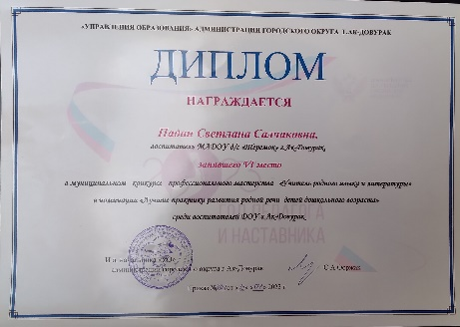
4 | Туристический слет среди образовательных организаций | 25.09.2023 | 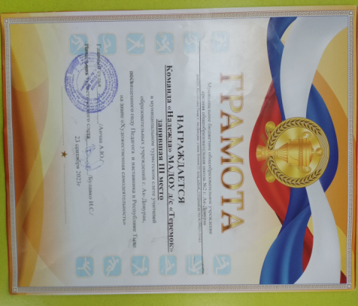  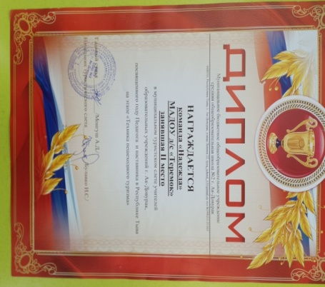  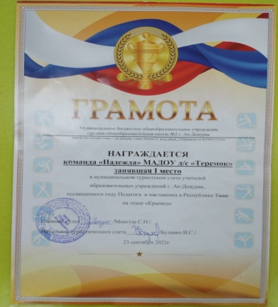
5 | Муниципальный этап Республиканского конкурса по бальным танцам педагогов образовательных организаций города.  Категория взрослые-1 место (от 25 до 40)  Категория сеньоры-3 место (41-50) | 24 октября 2023 г | 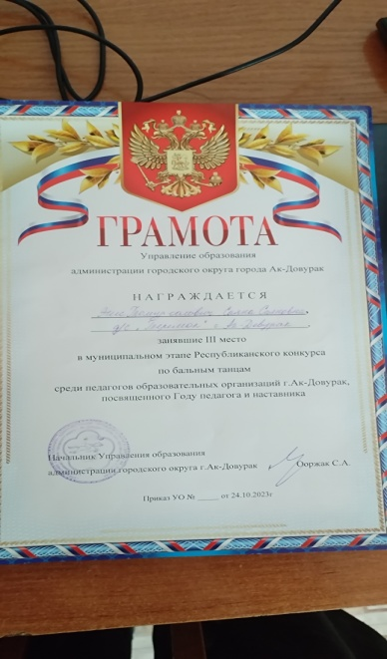  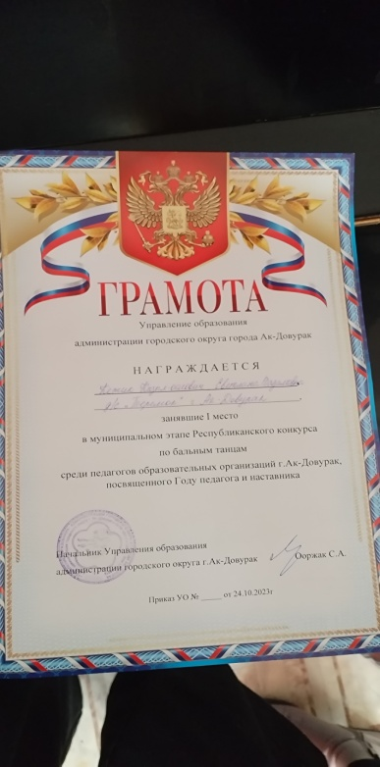
Достижения воспитателя Хомушку Светланы Вадимовны
6 | Муниципальный конкурс профессионального мастерства «Учитель родного языка и литературы» | Номинация «Лучшая медиавизитка»  16.02.2024 | 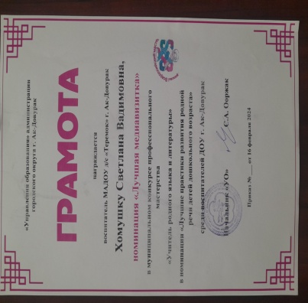
Достижения воспитателя Хертек Азиана Михайловна
7 | Муниципальный этап Всероссийского конкурса профессионального мастерства «Воспитатель года Республики Тыва-2024» | Номинация «За сохранение национальных традиций»  16.02.2024 | 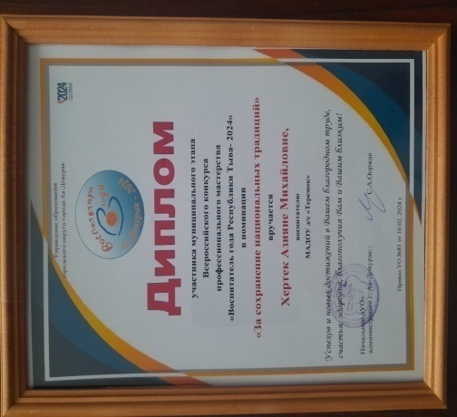
Республиканский уровень
Достижение воспитателя Саая Шенне Дадар-ооловны
1 | Республиканская научно-практическая конференция «Современные вызовы: новые практики», приуроченный к Году педагога и наставника. | РУ Диплом за активное участие-2023 г | 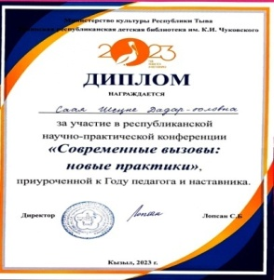
Достижения воспитателя Ооржак Шончалай Антоновны
2 | Региональный дистанционный конкурс «Лучший педагог по обучению основам безопасного поведения на дорогах. В номинации «Образовательная деятельность по обучению основам безопасного поведения на дороге». | II место Диплом  Приказ №140-ос от 30 ноября 2021 г | 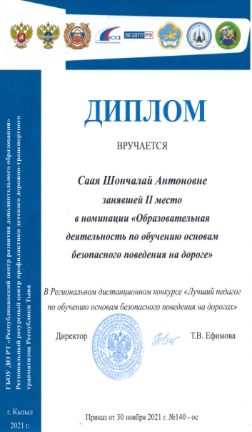
Достижения воспитателя Донгак Шончалай Cааяевны
3 | Республиканская научно-практическая конференция «Современные вызовы: новые практики», приуроченный к Году педагога и наставника. | РУ Диплом за активное участие-2023 | 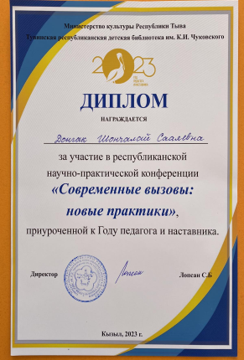
Федеральный уровень
1 | II Всероссийский педагогический конкурс Экология-дело каждого», за авторский материал: проект «Экологический марафон» | ВУ, Диплом III степени, серия С №413319 от 5 апреля 2022 г. | 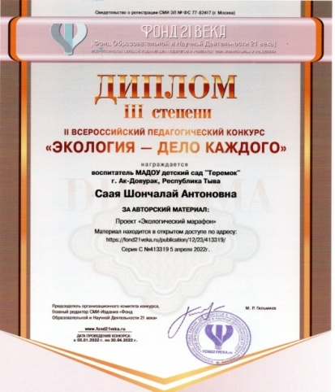
2 | Всероссийский конкурс «Вопросита» Блиц-олимпиада: «Воспитатели и родители-равноправные партнеры в воспитании ребенка» | Диплом  III место  26.02.  2021 г | 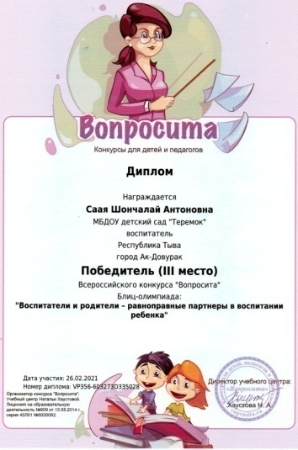

Анализ педагогического состава ДОУ позволяет сделать выводы о том, что педагогический коллектив квалифицированный, имеет достаточный уровень педагогической культуры, перспективный. В ДОУ созданы условия для профессионального развития педагогов. Все это в комплексе дает хороший результат в организации педагогической деятельности и улучшении качества образования и воспитания дошкольников. Отмечен высокий уровень компетентности педагогов и качества образовательной деятельности, Организация педагогического процесса отмечается гибкостью, ориентированностью на возрастные и индивидуальные особенности детей, что позволяет осуществить личностно-ориентированный подход к детям.

